8.Mai 2022
CHALLENGE ST. Pölten 2022 – PRO STARTERFELD

Auch dieses Jahr verspricht die Challenge St. Pölten ein Triathlon Event der Extraklasse und fährt erneut mit einem starken Pro-Starterfeld auf.

Die Challenge St. Pölten zieht Top Athlet:innen aus der ganzen Welt an. Das mittlerweile bereits zweimal international prämierte Triathlon-Rennen beeindruckt durch die einzigartige Streckenführung, dem perfekt organisierten Ablauf sowie der wunderschönen Landschaft, und machen dasRennen jedes Jahr zu einem Highlight für internatioale und heimische Top-Athletinnen.

Mit einem Starterfeld, das in Covid-Zeiten seinesgleichen sucht, gehen auch dieses Jahr wieder eine Reihe von internationalen und heimischen Triathlon-Grössen an den Start der Challenge St. Pölten.

Jan Stratmann und Maurice Clavel lieferten sich bereits im letzten Jahr bei der Challenge St. Pölten ein Kopf-an-Kopf-Rennen, bei dem Stratmann mit nur 31 Sekunden Vorsprung auf Clavel den zweiten Platz errang. Dieses Jahr werden sich die beiden nichts schenken - beide sind im Kampfstimmung und es gibt nur ein Ziel: den ersten Platz am Podium zu erklimmen!

Bereits im Schwimmteil werden die beiden Triathlon-Pros Druck machen. Beide setzen da auf Speed, um das Feld sehr schnell aufzusplitten. "Hart anschwimmen und einen sauberen Landgang hinlegen - da kann man den Gegnern schon ganz schon weh tun", so Clavel. Von den Stärken liegen die beiden Gegner nicht weit auseinander also heisst es, am Rad achtsam zu sein und bis zum letzten Kilometer konzentriert zu bleiben. "So kann man dann am Rad mit einigen wenigen das Rennen bereits vorentscheiden", so der ehrgeizige Jan Stratmann. Die letzte Entscheidung wird aber auf der Laufstrecke fallen: "Ziel ist, vor Maurice auf die Laufstrecke zu gehen und dann werden wir sehen, wer an dem Tag der Stärkere ist", fordert Jan seinen Gegner bereits vor dem Rennen heraus.

Aber die beiden dürfen die Rechnung nicht ohne den anderen starken Pro-Startern machen. Neben weiteren internationalen Grössen wie Nils Frommhold und Tom Davis sind auch heimische Pros, wie der gebürtige Niederösterreicher Michael Weiss und Olympionike Lukas Hollaus am Start, die in einem Heimrennen vor lokalem Publikum ihre Bestform unter Beweis stellen werden.

Auch bei den Damen wird es heiss hergehen. Favoritin aus Grossbritannien Lucy Buckingham (Hall) freut sich auf die herausfordernden Strecken, und wird sich mit Grössen wie Landsfrau Chantal Cummings, Australierin Grace Thek und Polin Aleksandra Jedrzejewska messen müssen. Eine weitere starke Favoritin ist Amelia Watkinson aus Neuseeland, derzeit auf Platz 20 im internationalen PTO Ranking. Heimische Grössen wie Lisa-Maria Dornauaer und Gabriele Obmann - in ihrem zweiten Jahr als Pro - werden alles geben, in ihrem Heimrennen aufs Podium zu gelangen.

Das gesamte Rennen wird auf ORF live übertragen.

EINIGE PRO VORSTELLUNGEN

JAN STRATMANN (photo credit: Tom Schlegel)

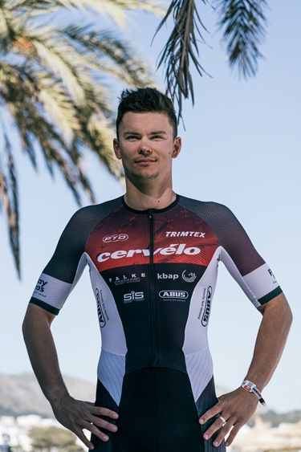
Jan Stratmann ist seit 2019 Triathlon-Profi und auf Platz 37 im internationalen PTO Triathlon World Ranking. 2021 erreichte er beim Ironman 70.3 Zell am See seinen ersten Sieg auf der Mitteldistanz, gefolgt von Platz zwei bei der Challenge St. Pölten und Platz drei bei der Ironman-EM in Helsingor. Derzeit 35.Platz im Triathlon PTO World Ranking ist Jan Stratmann mit Sicherheit ein Athlet, mit dem die Konkurrenten rechnen müssen!

CHALLENGE ST. PÖLTEN
"Ich achte nicht zu sehr auf die Konkurrenz. Ich versuche, meine Stärken auszuspielen", so der ehrgeizige Triathlon Pro. "Das Streckenprofil in St. Pölten - sowohl beim Schwimmen als auch beim Radfahren und Laufen - bietet sehr viele Möglichkeiten, dem Rennen seinen Stempel aufzudrücken. Gerade die Radstrecke ist super abwechslungsreich, man hat High Speed Passagen - gerade am Anfang auf der Autobahn, und später den Anstieg, und was ich besonders mag ist auf den letzten Kilometern die Abfahrt, wo es ein bisschen technisch ist. Auch die Laufstrecke ist sehr schnell und ich glaube, meine Stärken gut ausspielen zu können."

TOP TIPS FÜR DIE CHALLENGE ST. PÖLTEN VON JAN STRATMANN
Welche Tips hat Jan Stratmann für die Challenge St. Pölten am 29. Mai?
"Mittlerweile darf man sich auf der Mitteldistanz keine Schwächen erlauben. Vorne mitschwimmen, auf dem Rad Akzente setzen und ein starker Lauf hinten drauf sind sicherlich nötig, wenn man ganz oben auf dem Podest stehen möchte. Was das Rennen betrifft, sollte man sich definitiv sehr gut aufwärmen, weil das Wasser recht frisch sein kann. Auf dem Rad immer aufmerksam bleiben, damit niemand wegfährt. Wenn man sich die Strecken zuvor anschaut, gibt es ansonsten wenig Überraschungen, alles ist super ausgeschildert, beschrieben und organisiert."
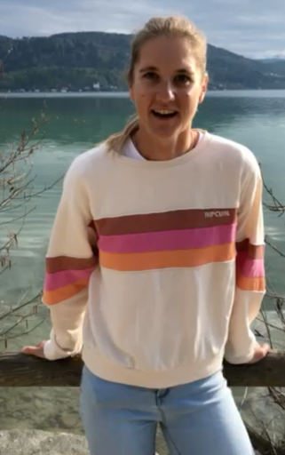

GABRIELE OBMANN (photo credit: Gabriele Obmann)

CHALLENGE ST. PÖLTEN
Gabriele Obman war bereits letztes Jahr in ihrem ersten Jahr als Triathlon-Pro an der Startlinie in St. Pölten. Damals hat sie den 10. Platz unter den Profi-Damen geholt. Dieses Jahr ist noch mehr drinnen, wie sie bereits deutlich mit einem sensationellen dritten Platz beim Ironman Austria Ende 2021 unter Beweis gestellt. "Die Challenge in St.Pölten hat einen hohen Stellenwert für mich. Ich liebe es, in der Heimat ein Rennen zu machen, und das heimische Publikum ist einfach das Beste!", so Gabi, praktizierende Krankenschwester. "Ich hatte einen holprigen Einstieg in die Saison. Arbeit, Ausbildung, Krankheiten, und dann eine Langdistanz, die nicht ganz so lief", reflektiert Gabi Obmann. "Das ist jetzt abgehackt. Ich habe in meinem ersten Jahr als Profi viel dazugelernt. Ich bin fit und bereit, und werde in St. Pölten von Anfang an alles geben."

MAURICE CLAVEL

Maurice Clavel hat ein starkes Jahr 2021 hinter sich. Er hat nicht nur bei der Challenge St. Pölten den dritten Platz abgeräumt, sondern auch beim Ironman Aix-en-provence die Bronze-Medaille geholt, und dann zum krönenden Abschluss des Jahres 2021 beim Ironman South Africa die Gold-Medaille gewonnen. Maurice wird sich weder von Jan Stratmann noch von den anderen im Pro-Starterfeld etwas gefallen lassen. Noch ist er im PTO World Ranking vor Jan an 32. Stelle – aber viel Luft ist da nicht! Die beiden werden bei der Challenge St. Pölten alles geben, um einen Platz auf dem heißbegehrtem Podium zu ergattern!

CHALLENGE ST. PÖLTEN
"St. Pölten ist ein wirklich cooler Wettkampf. Das Schwimmen durch die zwei Seen und dem langen Landgang bringt eine volle neue Dynamik ins Schwimmen. Da kann man auf alle Fälle Akzente setzten und schon Abstände aufreissen lassen. Die Radstrecke ist wunderschön, sehr anspruchsvoll und hat alles zu bieten. Das heisst, dass man sehr konzentriert bleiben muss - vom ersten Kilometer bis zum letzten. Man kann die Strecke nutzen, um sich Vorteile zu verschaffen, Abstände herauszuholen, sich zu distanzieren von der Konkurrenz. Ich werde hochkonzentriert an den Start gehen", so Clavel, der mit seinem unkonventionellem und furchtlosem Stil besticht. "Für mich zählt der ersten Platz und den werde ich dieses Jahr holen."

TOP TIPS FÜR DIE CHALLENGE ST. PÖLTEN VON MAURICE CLAVEL
Welche Tips hat Maurice Clavel für die Challenge St. Pölten am 29. Mai?
"Beim Schwimmen auf 90-95% Kapazität gehen und einen sauberen Landgang hinlegen - so kann man die ein oder anderen zehn Sekunden rausholen, die den anderen dann schon weh tun. Am Rad von Anfang bis Ende konzentriert bleiben, einen schnellen Wechsel hinlegen und beim Laufen nochmal richtig drücken."

LUCY BUCKINGHAM (HALL)

Lucy Buckingham (Hall) ist eine britische Profi-Triathletin auf starkem 24. Platz im internationalen PTO Triathlon World Ranking. Lucy hat eine schwierige Zeit hinter sich, und die Herausforderungen von Covid bedeuteten beinahe ein Ende ihrer Profi-Karriere. "Es wurde sehr schwierig, zu trainieren und sich finanziell über Wasser zu halten", so die 30-jährige Athletin. Sie nahm zwei Teilzeit-Jobs als Putzfrau und Covid-Testerin an und setzte auf die moralische Unterstützung von Freud:innen und Trainingskolleg:innen. Eine starke Saison in 2021 gaben ihr die notwendige Kraft und Zuversicht, weiterzumachen. Sie schloss das Jahr 2021 mit zwei Bronze-, drei Silber-, und drei Gold-Medaillen ab.

CHALLENGE ST. POELTEN
Letztes Jahr durfte Lucy auf Grund UK-Covid-Bestimmungen in letzter Minute nicht nach St. Pölten einreisen. "Mein Fahrrad war bereits gepackt und ich war bereit. Es war eine riesen Enttäuschung". Umso mehr freut sie sich auf dieses Jahr und ist bereit zu kämpfen. "Die Radstrecke in St. Pölten ist weltbekannt, und ich möchte diese unbedingt einmal gefahren sein", so Lucy. "Es wird hart, aber das ist es, was mich antreibt: die Herausforderung."

MICHAEL WEISS (photo credit: Michael Weiss)
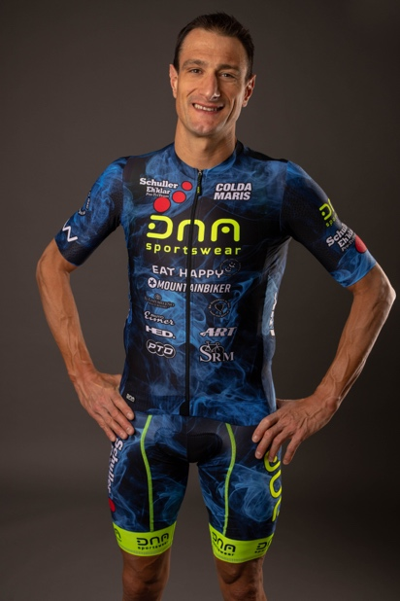
"Michi Weiss hat eine sagenhafte Historie mit dem Challenge St. Pölten Kurs. 2018 gewann er als erster Österreicher mit einem neuen Streckenrekord von 3:51:36 das Rennen. Auch dieses Jahr lässt es sich der gebürtige Niederösterreicher nicht nehmen, in seiner Heimat alles unter Beweis zu stellen.

""Ich bin optimal vorbereitet"", so der österreischische Triathlet. "Mein Ziel ist es, meine Bestform nach St. Pölten mitzunehmen und vor heimischem Publikum eine kämpferische Leistung zu zeigen."

